ENTRAINEMENT EC 1 ET EC 2
CORRIGES

EC1: épreuve de mobilisation des connaissances
Montrez que sur un marché concurrentiel, le prix dépend à la fois de l’offre et de la demande. Sur un marché concurrentiel, le prix dépend à la fois de l’offre globale et de la demande globale

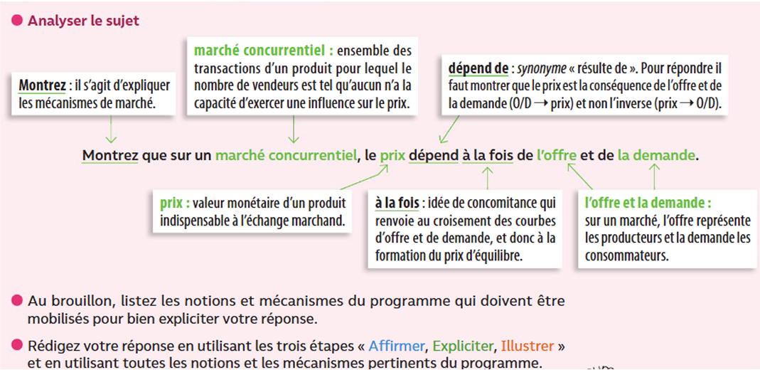

Sur un marché concurrentiel, le prix dépend à la fois de l’offre globale et de la demande globale ;

En effet, en concurrence parfaite, aucun agent économique n’est en capacité d’être « faiseur de prix » car il y a atomicité du marché, c’est-à-dire qu’il y a un tel nombre d’offreurs et de demandeurs, qu’aucun n’a un pouvoir de marché ; le produit échangé est de qualité homogène, si bien que le prix est le seul critère pour décider la quantité à acheter ou à vendre. Dans ces conditions, sur un marché concurrentiel, le prix constitue l’unique moyen de coordonner les décisions d’acheteurs et de vendeurs qui ont des intérêts opposés : les acheteurs souhaitent acheter le moins cher possible, et les vendeurs souhaitent vendre le plus cher possible. Si, pour le prix de marché, la quantité demandée est supérieure à la quantité offerte, le prix augmente, et inversement. Face à un prix qui s’accroît, les offreurs vont être plus nombreux et/ou désirer vendre davantage, et, a contrario, les demandeurs vont réduire les quantités demandées ou se tourner vers l'achat d’un produit substituable. Ce tâtonnement conduit à l’égalisation de la quantité offerte et de la quantité demandée pour un prix d’équilibre. Par exemple, si le prix de la boule de glace dans une station balnéaire est élevé, de nouveaux offreurs vont entrer sur le marché car ils sont attirés par des profits potentiels mais si le prix est trop élevé il va y avoir plus de quantités offertes que demandées et donc le prix va baisser ce qui va susciter une demande plus importante mais diminuer les quantités offertes car des vendeurs ayant des couts de production supérieurs à ce prix plus bas vont se retirer du marché.

EC2 : Etude de document statistique

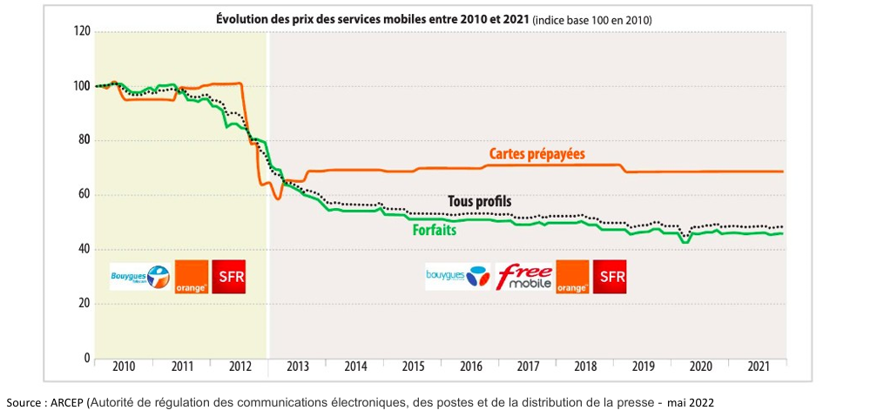

Questions :
1. À l’aide des données du document, dégagez les grandes périodes d’évolution des prix des services de téléphonie mobile en France depuis 2010.
2. À l’aide du document et de vos connaissances, montrez que la concurrence permet de maximiser les gains à l’échange (le surplus total)

Correction :

1. À l’aide des données du document, dégagez les grandes périodes d’évolution des prix des services de téléphonie mobile en France depuis 2010. Sur ce graphique publié par l’ARCEP en mai 2022, on observe trois périodes d’évolution des prix des services de téléphonie mobile entre 2010 et 2021. En effet, de 2010 à mi 2011, l’indice des prix des services mobiles tous profils confondus, c’est-à-dire prix des forfaits et prix des cartes prépayées, est stable, puisqu’il s'élevait à 100, base 100 en 2010. Mais, de mi 2011 à fin 2013, avec l’arrivée d’un quatrième opérateur, Free, sur ce marché oligopolistique, l’indice des prix baisse de 40% environ, pour s’établir à 60 environ. Enfin, dans une troisième période qui s’étend de 2014 à 2021, l’indice des prix des services mobiles connaît une lente diminution, passant de l’indice 60 à l’indice 50 environ. Au total de 2009 à 2021, les prix des services mobiles ont été divisés par 2. Ce sont surtout les prix des forfaits qui ont baissé, car les cartes prépayées quant à elles ont connu une moindre diminution de leur prix par rapport aux forfaits.

2. À l’aide du document et de vos connaissances, montrez que la concurrence permet de maximiser les gains à l’échange (le surplus total) Sur un marché concurrentiel, à l’équilibre, le prix et la quantité échangée maximisent le surplus total, c’est-à-dire le surplus des consommateurs et le surplus des producteurs. En effet, la courbe de demande étant décroissante, on en déduit que tous les consommateurs qui sont prêts à payer un prix supérieur au prix du marché vont réaliser un gain à l’échange, que les économistes appellent le surplus des consommateurs, et, a contrario, la courbe d’offre étant croissante, tous les producteurs qui sont prêts à vendre à un prix inférieur au prix du marché, vont eux aussi réaliser un gain à l’échange, le surplus des producteurs. Par exemple, sur le marché de la téléphonie mobile, avant l’arrivée de Free sur le marché fin 2012, les consommateurs payaient un prix élevé pour leur forfait, d’où un surplus des consommateurs faible, et un surplus des producteurs très élevé. Avec l’arrivée de Free et le renforcement de la concurrence, le prix des services mobiles est divisé par deux et le nombre de forfaits achetés augmente, d’où une hausse du surplus des consommateurs qui fait plus que compenser la baisse du surplus des producteurs

